Титульный

Содержание

Задание 1 Моделирование бизнес-процессов 3

Задание 2 Анализ бизнес-процессов 10

# Задание 1 Моделирование бизнес-процессов

Вариант 3

Создайте DFD-модель (диаграмму декомпозиции первого уровня) процесса «Распределение товаров по заказам», имеющего следующее описание: «Заказы, поступающие от заказчиков, подвергаются контролю (проверяются на соответствие номенклатуре товаров, хранящейся в базе данных) и сортировке. Если заказ не отвечает номенклатуре товаров, заказчику возвращается аннулированный заказ. Если заказ не аннулирован, то определяется, имеется ли на складе соответствующий товар по базе данных. В случае положительного ответа выписывается счет к оплате (на основании цен, указанных в прайс-листе), предъявляемый заказчику, и принимается оплата. В противном случае заказ аннулируется. При поступлении платежа производится комплектация, и товар отправляется заказчику». На диаграмме все дуги должны иметь наименования (метки). Модель должна содержать хранилища и внешние сущности.

Выполнение работы

**Создание контекстной диаграммы**

Перед началом необходимо закрыть все модели, используя команду **Close** из меню **File**. Также необходимо проверить, что включен проводник модели (на стандартной панели инструментов нажата кнопка  **Model Explorer**).

Шаг 1: Создание новой модели

* Запустим AllFusion Process Modeler r7. Выберем в главном меню File→ New. Введем имя модели «Распределение товаров по заказам» и тип модели – DFD . Нажмите OK.

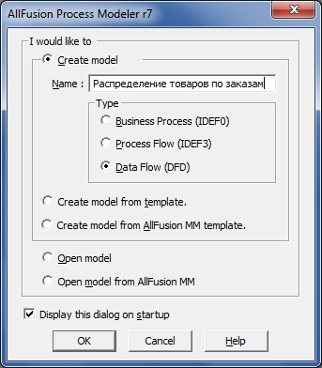

* В поле **Name** напечатать «Распределение товаров по заказам»
* Проверить, что в группе **Type** выбрано **Dataflow (DFD)**
* Нажать **OK**
* Появился пустой прямоугольник контекстного действия. Можно менять месторасположение прямоугольника, перемещая его целиком или только границы.

Шаг 2: Наименование контекстного действия

* Щелкнуть правой кнопкой на контекстное действие.
* Появится меню быстрого вызова.
* Выбрать **Name Editor…**
* Появится диалоговое окно DFD Activity Properties с активной вкладкой Name. Курсор находится в поле ввода имени.
* Напечатать: «Распределение товаров по заказам», затем нажать **OK**.

Контекстное действие получило имя.

Шаг 3: Изменение шрифта действия

* Щелкнуть правой кнопкой на контекстное действие. Появится меню быстрого вызова.
* Выбрать **Font Editor…**Появится диалоговое окно Font.Изменить шрифт.
* В левом нижнем углу выбрать пункт **Change all activities in the current diagram**. Таким образом, изменились параметры шрифта по умолчанию.
* Нажать **OK**.

В результате выполнения шагов 1–3 получилась контекстная диаграмма следующего вида:

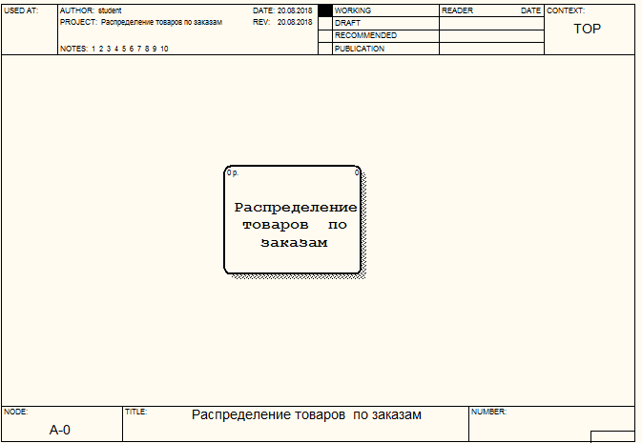

**Создание диаграммы декомпозиции**

Шаг 1: Декомпозиция модели

* Щелкнуть на контекстное действие.
* Щелкнуть на кнопку 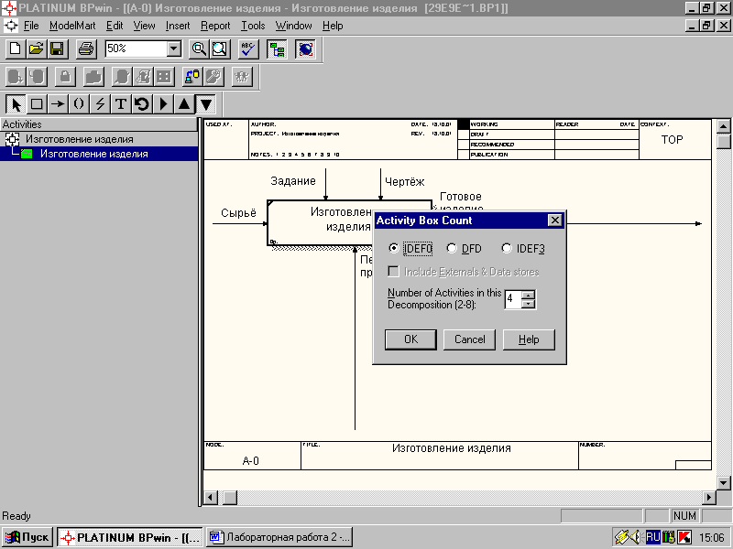 декомпозиции на панели инструментов.
* Появится диалоговое окно Activity Box Count.

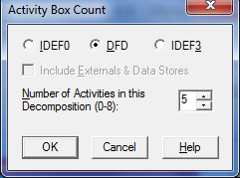

* Проверить, что выбрано **DFD**
* Установить число действий **5** и нажать **OK**.
* Появится новая диаграмма с 5 новыми прямоугольниками действий, каждый из которых имеет номер в верхнем правом углу.

Шаг 2: Название действий

Диаграмма второго уровня содержит все потоки, которые ей достались в наследство от контекстной диаграммы. Имена процессов должны быть именованы отглагольными существительными, обозначающими действие. Присвоим им с помощью Name Editor следующие названия:

* Действие 1 – Обработать заказ.
* Действие 2 – Сортировка списка товаров по заказу.
* Действие 3 – Контроль наличия товаров.
* Действие 4 – Аннулирование заказа.
* Действие 5 – Обработать счет.

Шаг 3: Рисование внешней сущности

* На инструментальной панели AllFusion Process Modeler r7 нажать кнопку 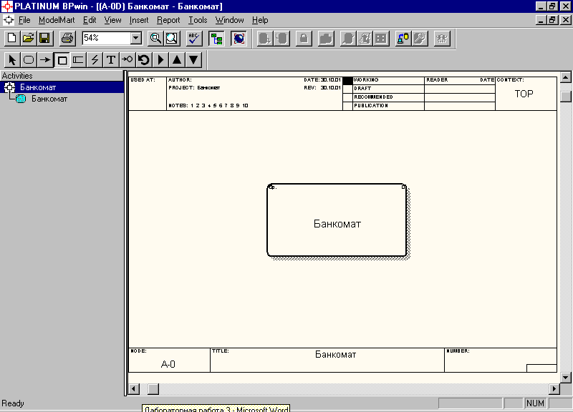 **External Reference**.
* Щелкнуть мышкой в левой части диаграммы.
* Появится диалоговое окно External Reference
* В нижнем поле ввода напечатать: Заказчики**.**
* Нажать **OK.**
* Во вкладке **Objects** диаграммы появится внешняя сущность **Заказчики.** Мышкой перетащить ее на диаграмму.

Шаг 4: Рисование хранилища данных

* На инструментальной панели AllFusion Process Modeler r7 нажать кнопку 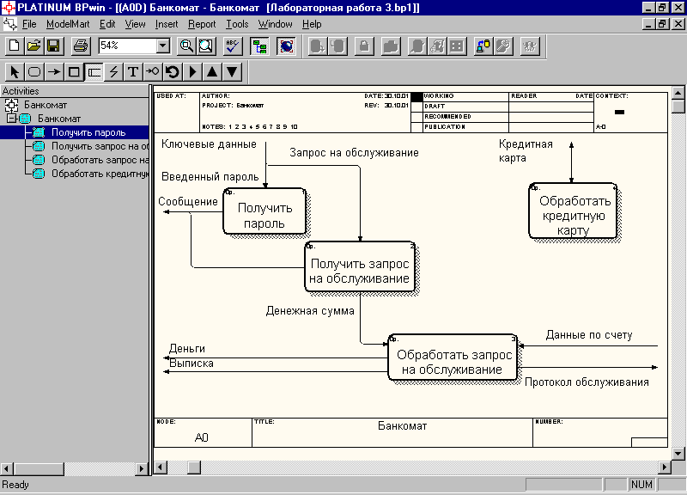 **Data store**.
* Щелкнуть мышкой по диаграмме.
* Появится прямоугольник хранилища данных с номером 1.
* Назвать хранилище данных **Список товаров**.
* Аналогично создать хранилища данных «Список заказов» и «Журнал счетов»

Шаг 5: Рисование стрелок

* На инструментальной панели AllFusion Process Modeler r7 нажать кнопку 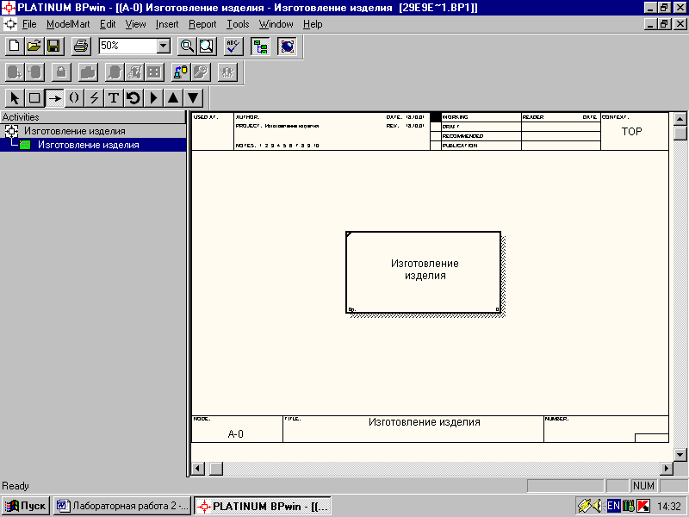 **Arrow**.
* Подвести курсор к правой границе внешней ссылки **Клиент**. Когда граница выделится, нажать кнопку мыши.
* Подвести курсор к верхнему ребру контекстного действия. Когда оно выделится, нажать кнопку мыши.
* Стрелка нарисована. Можно менять месторасположение стрелки, перемещая ее мышкой.
* На инструментальной панели AllFusion Process Modeler r7 нажать кнопку 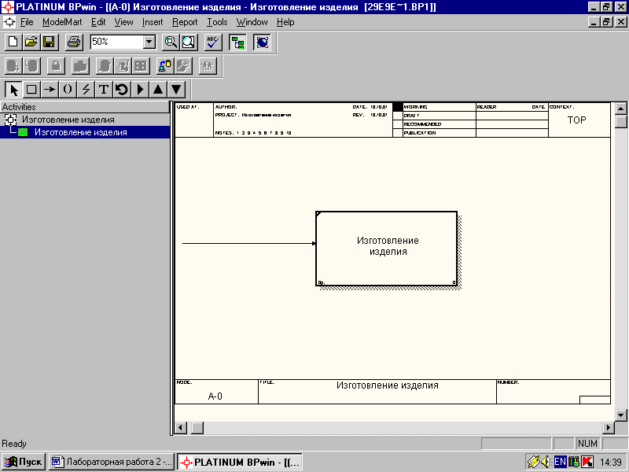 **Pointer**, чтобы выйти из режима рисования стрелки.

Шаг 6: Наименование стрелки

* Указать курсором на входную стрелку. Когда она выделится, нажать правую кнопку мыши.
* Появится меню быстрого вызова.
* Выбрать **Name Editor…**
* В поле **Arrow Name** напечатать название.
* затем нажать **OK**.

Имя появится на диаграмме. Можно менять месторасположение имени, перемещая его границы или имя целиком.

Шаг 7: Изменение шрифта стрелки

* Щелкнуть правой кнопкой на стрелку.
* Появится меню быстрого вызова.
* Выбрать **Font Editor…**
* Появится диалоговое окно Font.
* Изменить шрифт.
* В левом нижнем углу выбрать пункт **Change all arrow labels in the current diagram**.
* Таким образом, изменились параметры шрифта по умолчанию.
* Нажать **OK**.

Шаг 8: Действуя аналогично шагам 4 и 5 нарисовать все стрелки модели.

Шаг 9: Соединить действия, внешние сущности и хранилища данных соответствующими стрелками.

В результате выполнения шагов 1–9 получится диаграмма следующего вида:

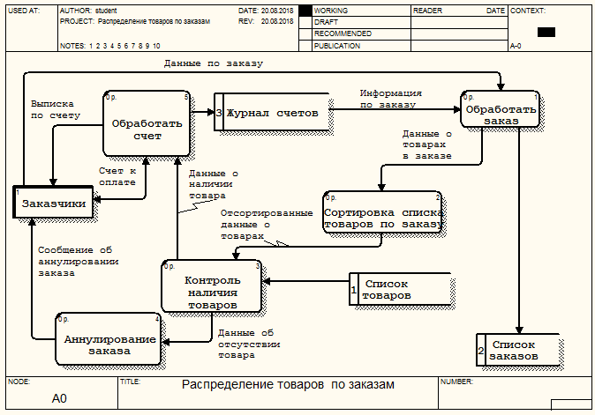

# Задание 2 Анализ бизнес-процессов

**Вариант 3**

Выполните функционально-стоимостный анализ процесса А0 «Обучение», содержащего три дочерних функции – А1 «Чтение лекций», А2 «Практические занятия», А3 «Экзамен». В таблице приведены значения центров стоимости для каждой из дочерних функций. Рассчитайте стоимость блока А0 на уровне одного обучающегося при условии, что группа состоит из 20 человек, количество лекций (каждая по 2 часа) – 8, количество групповых практических занятий (каждое по 2 часа) – 8, экзамен длится 4 часа. Учебные материалы (тесты, контрольные работы, экзаменационные билеты) готовятся для каждого человека к каждой лекции, практическому занятию и экзамену.

|  |  |  |  |
| --- | --- | --- | --- |
| **Центр стоимости** | **А1 Лекции** | **А2 Практики** | **А3 Экзамен** |
| Аренда помещения, руб./час | 60 | 100 | 60 |
| Оплата преподавателя, руб./час | 300 | 150 | 200 |
| Учебные материалы, руб./чел. | 10 | 40 | 20 |

|  |  |  |  |  |  |  |  |  |  |
| --- | --- | --- | --- | --- | --- | --- | --- | --- | --- |
| **Центр стоимости** | **А1 Лекции** | | | **А2 Практики** | | | **А3 Экзамен** | | |
|  |  | ед. | руб. |  | ед. | руб. |  | ед. | руб. |
| Аренда помещения, руб./час | 60 | 16 | 960 | 100 | 16 | 1600 | 60 | 4 | 240 |
| Оплата преподавателя, руб./час | 300 | 16 | 4800 | 150 | 16 | 2400 | 200 | 4 | 800 |
| Учебные материалы, руб./чел. | 10 | 8 | 80 | 40 | 8 | 320 | 20 | 1 | 20 |
| Итого |  |  | 5840 |  |  | 4320 |  |  | 1060 |

Общая сумма =11220 руб.

Выполнение работы

**Создание контекстной диаграммы**

Перед началом необходимо закрыть все модели, используя команду **Close** из меню **File**. Также необходимо проверить, что включен проводник модели (на стандартной панели инструментов нажата кнопка  **Model Explorer**).

Шаг 1: Создание новой модели

* Запустим AllFusion Process Modeler r7. Выберем в главном меню File → New. Введем имя модели «Обучение» и тип модели – IDEF0 . Нажмите OK.

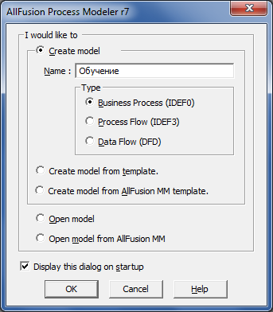

* В поле **Name** напечатать «Обучение»
* Проверить, что в группе **Type** выбрано **Business Process (IDEF0)**
* Нажать **OK**
* Появился пустой прямоугольник контекстного действия. Можно менять месторасположение прямоугольника, перемещая его целиком или только границы.

Шаг 2: Наименование контекстного действия

* Щелкнуть правой кнопкой на контекстное действие.
* Появится меню быстрого вызова.
* Выбрать **Name Editor…**
* Появится диалоговое окно IDEF0 Activity Properties с активной вкладкой Name. Курсор находится в поле ввода имени.
* Напечатать: «Обучение», затем нажать **OK**.

Контекстное действие получило имя.

Шаг 3: Изменение шрифта действия

* Щелкнуть правой кнопкой на контекстное действие. Появится меню быстрого вызова.
* Выбрать **Font Editor…** Появится диалоговое окно Font. Изменить шрифт.
* В левом нижнем углу выбрать пункт **Change all activities in the current diagram**. Таким образом, изменились параметры шрифта по умолчанию.
* Нажать **OK**.

Шаг 4: Рисование входящих стрелок

* На инструментальной панели AllFusion Process Modeler r7 нажать кнопку  **Arrow**.
* Подвести курсор к верхней (левой, нижней) границе внешней области. Когда граница выделится, нажать кнопку мыши.
* Подвести курсор к верхнему (левому, нижнему) ребру контекстного действия. Когда оно выделится, нажать кнопку мыши.
* Стрелка нарисована. Можно менять месторасположение стрелки, перемещая ее мышкой.
* На инструментальной панели AllFusion Process Modeler r7 нажать кнопку  **Pointer**, чтобы выйти из режима рисования стрелки.

Шаг 5: Рисование исходящих стрелок

* На инструментальной панели AllFusion Process Modeler r7 нажать кнопку  **Arrow**.
* Подвести курсор к правому ребру контекстного действия. Когда граница выделится, нажать кнопку мыши.
* Подвести курсор к правой границе внешней области. Когда она выделится, нажать кнопку мыши.
* Стрелка нарисована. Можно менять месторасположение стрелки, перемещая ее мышкой.
* На инструментальной панели AllFusion Process Modeler r7 нажать кнопку  **Pointer**, чтобы выйти из режима рисования стрелки.

Шаг 6: Наименование стрелки

* Указать курсором на стрелку. Когда она выделится, нажать правую кнопку мыши.
* Появится меню быстрого вызова.
* Выбрать **Name Editor…**
* В поле **Arrow Name** напечатать название.
* Нажать **OK**.

Имя появится на диаграмме. Можно менять месторасположение имени, перемещая его границы или имя целиком.

Шаг 7: Изменение шрифта стрелки

* Щелкнуть правой кнопкой на стрелку.Появится меню быстрого вызова.
* Выбрать **Font Editor…** Появится диалоговое окно Font. Изменить шрифт.
* В левом нижнем углу выбрать пункт **Change all arrow labels in the current diagram**.
* Таким образом, изменились параметры шрифта по умолчанию.
* Нажать **OK**.

Шаг 8: Действуя аналогично шагам 4, 5 и 6 нарисовать все стрелки модели.

В результате выполнения шагов 1–8 получилась контекстная диаграмма следующего вида:

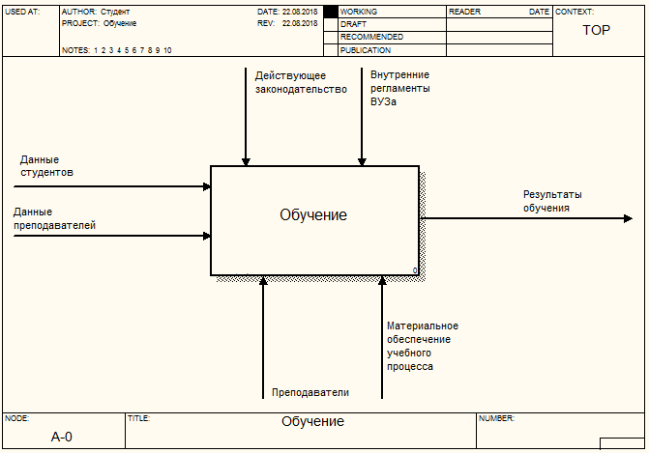

**Создание диаграммы декомпозиции**

Шаг 1: Декомпозиция модели

* Щелкнуть на контекстное действие.
* Щелкнуть на кнопку  декомпозиции на панели инструментов.
* Появится диалоговое окно Activity Box Count.

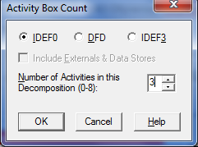

* Проверить, что выбрано **IDEF0**
* Установить число действий **3** и нажать **OK**.
* Появится новая диаграмма с 3 новыми прямоугольниками действий, каждый из которых имеет номер в нижнем правом углу.

Шаг 2: Название работ

Диаграмма второго уровня содержит все потоки, которые ей достались в наследство от контекстной диаграммы. Имена работ должны быть именованы отглагольными существительными, обозначающими действие. Присвоим им с помощью Name Editor следующие названия:

* Работа 1 – Чтение лекций.
* Работа 2 – Проведение практических занятий.
* Работа 3 – Проведение Экзамена.

Шаг 3: Соединить граничные стрелки с работами и работы между собой.

Шаг 4: Изменение шрифта стрелки

* Измените шрифт любой граничной стрелки, действуя аналогично шагу 7 пункта «Создание контекстной диаграммы».

В результате выполнения шагов 1–4 получится диаграмма следующего вида:

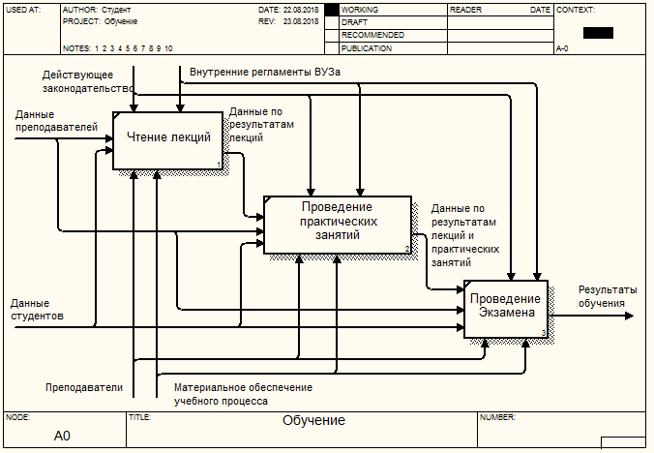

**Выполнение функционально-стоимостного анализа**

Шаг 1: Создание списка центров стоимости

* Щелкнуть на контекстное действие правой кнопкой мыши.
* Выбрать в контекстном меню Costs...
* Нажать на кнопку Cost Center Editor.
* Появится диалоговое окно Cost Center Editor.

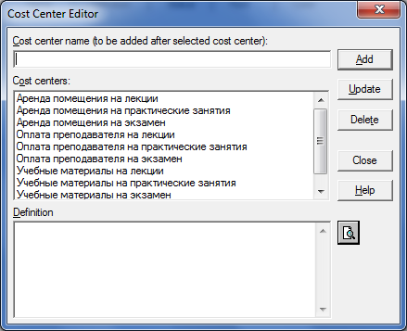

* Добавить список центров стоимости.

Шаг 2: Определение стоимости работ

* Работа 1 – Чтение лекций.

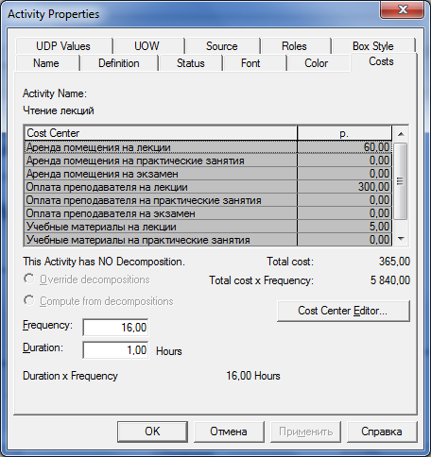

* Работа 2 – Проведение практических занятий.

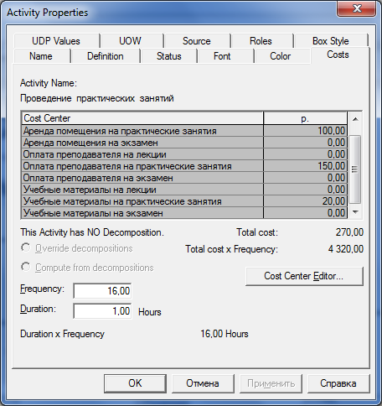

* Работа 3 – Проведение Экзамена.

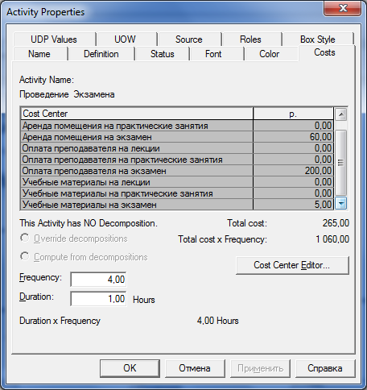

В результате выполнения шагов 1–2 получатся диаграммы следующего вида:

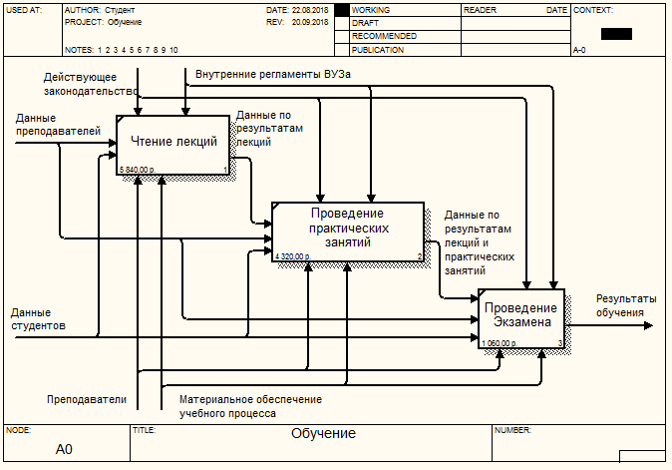

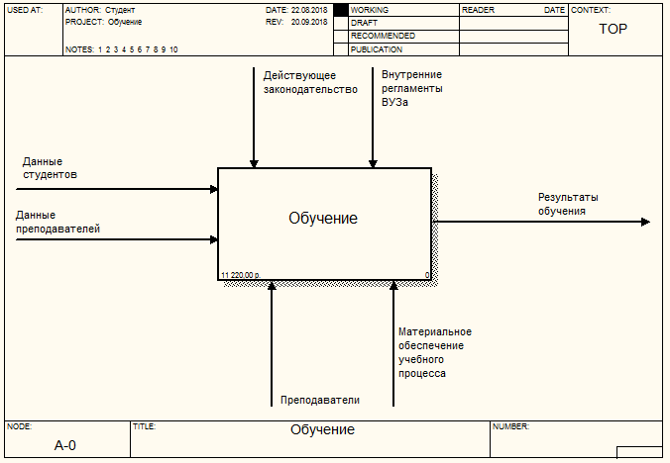

Таким образом, для результативного функционирования процесса стоимость блока А0 на уровне одного обучающегося равна 11220 рублей.